В МАОУ ДО ДЮСШ (СОК «Чишмы») для детей с ОВЗ и детей инвалидов предусмотрено бесплатное посещения бассейна, тренажерного зала, фитнес зала, спортивного зала.
С данной категорией детей занимается в группах адаптивной физической культуры тренер-преподаватель Бадретдинова З.Г.
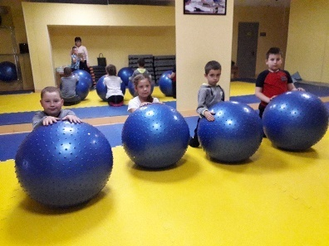
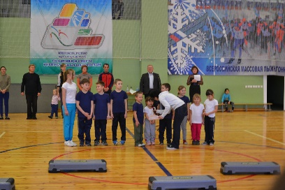

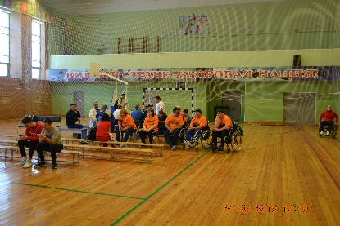
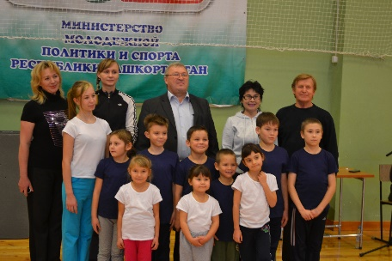

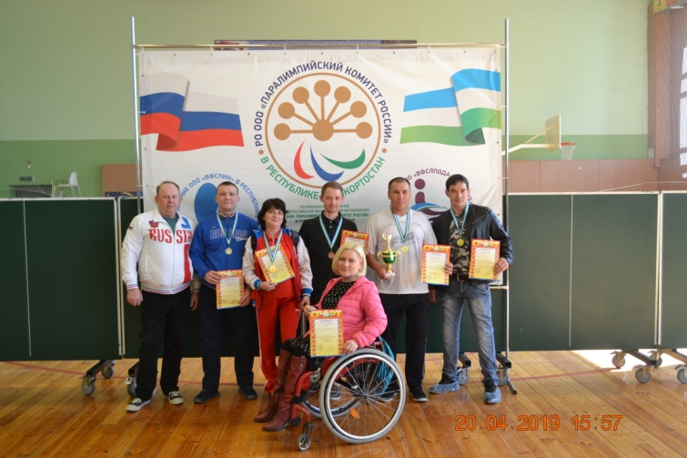
Спортивные мероприятия для детей с ограниченными возможностями проводятся ежегодно.
Дети участвуют в спортивных мероприятиях: «Папа, мама, я спортивная семья», «А ну-ка девушки!», «А ну-ка парни!», фестивале «ГТО».

Спорт нам плечи расправляет,
Силу, ловкость нам дает.
Он нам мышцы развивает,
На рекорды нас зовет !!!
МУНИЦИПАЛЬНОЕ АВТОНОМНОЕ ОБРАЗОВАТЕЛЬНОЕ УЧРЕЖДЕНИЕ ДОПОЛНИТЕЛЬНОГО ОБРАЗОВАНИЯ ДЕТСКО-ЮНОШЕСКАЯ СПОРТИВНАЯ ШКОЛА МУНИЦИПАЛЬНОГО РАЙОНА ЧИШМИНСКИЙ РАЙОН
РЕСПУБЛИКИ БАШКОРТОСТАН

452170,р.п. Чишмы,ул парковая,19А тел.(34797) 2-00-78
e:mail:sport_shkola_55@mail.ru
В МАОУ ДО ДЮСШ работают от деления по видам спорта:

1.Пауэрлифтинг  2.Волейбол.  3.Черлидинг.  4.Плавание.  5.Адаптивная физическая культура.  6.Футбол.  7.Пулевая стрельба.  8.Легкая атлетика | р.п. Чишмы спортивный комплекс «Чишмы» | 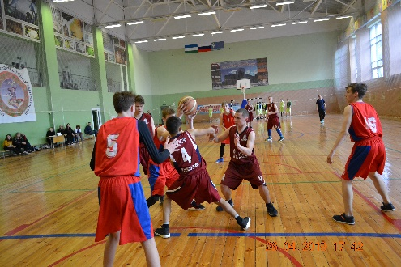  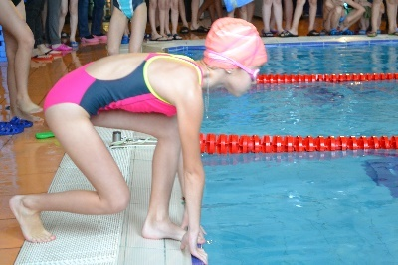
1.Баскетбол. | СОШ № 1.
1.Баскетбол.  2.Лапта. | Гимназия
1.Волейбол  2. Легкая атлетика | СОШ № 2
1.Лыжные гонки | СОШ с. Дурасово, СОШ с. Алкино
1. Баскетбол | р.п. Чишмы Трактовая 13
1. Пауэрлифтинг  2. Легкая атлетика | р.п. Чишмы Трактовая 13
1. Хоккей | р.п. Чишмы Северная 7/1
1.Шахматы | Р.п.Чишмы Трактовая 13
1.Волейбол  2.Баскетбол | СОШ № 4.

Все занятия бесплатны!!!
Спорт-это жизнь, а не игра!!!

Информация по работе с ОВЗ и инвалидами в МАОУ ДО ДЮСШ:
В 2018-2019 уч .году занятия в ДЮСШ посещали 16 детей инвалидов, 31 с ОВЗ.
Учащиеся с ОВЗ принимают участие во всех фестивалях, конкурсах, мероприятиях ДЮСШ и в г.Уфе, становились призерами республиканских фестивалей (Сагадеев, Уразметов, Акбердина).
С 2014 года проводятся районные фестивали среди детей-инвалидов и ОВЗ,в 2016 году впервые в Чишминском районе проводилось «Малые Параолимпийские игры», где принимали участие 38 детей,ежегодно проводится «Новогодние представление»,спартакиады, бесплатное посещение бассейна.
Ежегодно посещают представление в театрах, мастер классы, проводимые обществом инвалидов. За последние три года в данных мероприятиях приняло 54 учащихся.
Совместно с детьми социального приюта и дети с ОВЗ ежегодно принимают участие в соревнованиях «Папа мама, я спортивная семья», «А ну-ка девушки», «А ну-ка парни», «фестивале ГТО», где принимали участие родители и дети и воспитатели детского приюта.
Ежегодно проводится Районный «фестиваль ГТО» в котором принимали участие 84 детей от 5 до 18 лет в том числе воспитанники детского социального приюта.
В последние три года было проведено четыре республиканских семинара вместе с детьми социального приюта, где принимали участие 36 учащихся.
Дети с ОВЗ и инвалиды посещают занятия в бассейне, в тренажерном и гимнастическом зале. Занятия проводятся по специальной адаптированной программе.

